**《高三地理热点专训-特殊地貌等高线图的判读》教学设计**

**常州市第三中学 李丽萍**

**一、教学目标**

1.解海拔(绝对高度)和相对高度。

2.理解等高（深）线的主要特点。

3.掌握等高线地形图的判读方法和地形剖面图的绘制。

4.等高线地图的应用

**二、教学重难点**

等高线地形图的阅读分析和运用

**三、教学方法**

多媒体辅助教学;合作探究法;读图分析法。

**四、教学过程**

**引入新课：**南京六校模拟卷中5-7这一组题

等高线地形图的判读与分析是高考地理能力考查的重要内容之一，特殊地貌等高线地形图的判读又是一个难点，如火山、风蚀蘑菇等，近期的高三复习与做题中，我们遇到一些特殊地貌等高线图，学生觉得有些难。

**一、火山**

火山是岩浆活动中岩浆喷出地表冷却凝固而形成的锥状形态山体。火山停止喷发后，火山口内常积水而形成火山湖，如我国长白山顶的天池就是著名的火山湖，火山湖一般面积小、深度大。

例1 图1是某种地貌的等高线图，该种地貌最有可能是 。

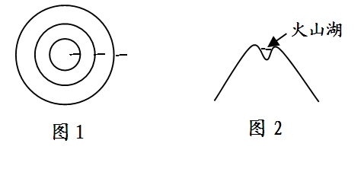

解析：图中等高线大致呈同心圆状分布，由示坡线可知海拔由四周向中心升高，但中心处海拔又降低，故可示意为锥状火山，中心为火山口，其剖面图如图2所示。

**二、地上河**

地上河也称悬河，在河流中下游地区，由于地形平坦，水流变缓，加上河道弯曲，水流不畅，以及中上游来水泥沙含量大等原因，泥沙在河床大量淤积，使河床抬高，人们为了防洪而加固加高河堤，从而成为河床底部高于河流两岸地面的“地上河”，如黄河下游、长江荆江河段等。

地上河河床底部高于河流两岸而低于两侧大堤，剖面示意图如图3，等高线、等潜水位线如图4，地上河的等高线也可以如图5所示。地上河河流水位高于地下潜水位，河流永远补给地下潜水，其等潜水位向下游弯曲。

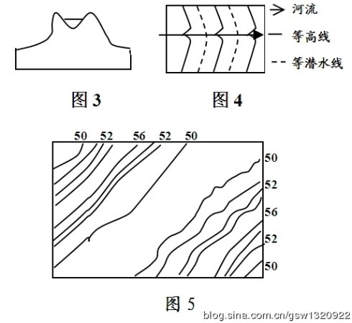

例2. 图6为我国南方某地区等高线示意图，请据图说明河流甲、乙段的典型特征。

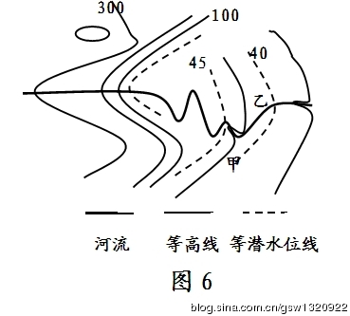

解析：图中河流甲、乙段等高线分布符合地上河等高线特征，故示意为地上河，等潜水位向下游弯曲，河水补给地下水。

答案：甲、乙河段位于平原上，水流平缓，是地上河，河水补给地下水，无支流汇入。

**三、凹坡、凸坡、等齐斜坡**

等高线地形图中关于两点间的“通视”问题，是学生难以理解和容易出错的一个知识点，了解几种坡的等高线分布特征有助于突破这一难点。

凹坡是坡度由大到小（先陡后缓）的坡，等高线分布特征为先密后疏；凸坡是坡度由小到大（先缓后陡），等高线分布特征为先疏后密；等齐斜坡是坡度变化小的坡，等高线分布均匀。

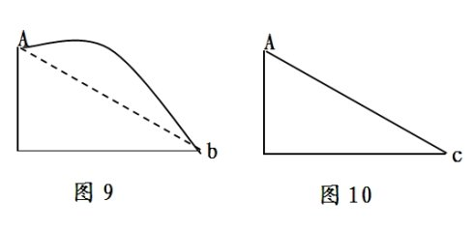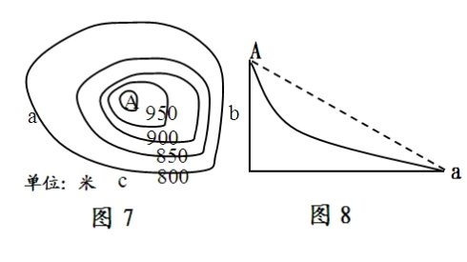例3 ：图7中，从A点观察a、b、c各点，不能观察到的点是（ ） 。

解析：a点所在坡面Aa，其等高线间距沿A→a由密到疏，应为凹坡，转化为地形剖面图如图8，凹坡Aa之间完全通视；b点所在坡面Ab，其等高线间距沿A→b由疏到密，应为凸坡，转化为地形剖面图如图9，可知，凸坡Ab两点不通视；c点所在坡面Ac，其等高线间距沿A→c分布均匀，应为等齐斜坡，转化为地形剖面图如图10.可知，等齐斜坡Ac两间完全通视。答案：b

**四、风蚀蘑菇、“女王头”**

风蚀蘑菇和“女王头”成因各异，但形态相似。

风蚀蘑菇是指在干旱半干旱地区，孤立岩石经风沙侵蚀而成的蘑菇状岩体。靠近地面气流含沙粒较多，磨蚀力大于较高处的气流，以致岩石成为顶部大、基部小的风蚀蘑菇。水平节理发育或下部岩性较上部软的岩石更有利于它的形成。其景观图如图11.

“女王头”位于台湾东北海岸“野柳公园”内。一群由于风化作用和海浪侵蚀而形成的海岸怪石，其中以“女王头”最为著名，其景观如图12.

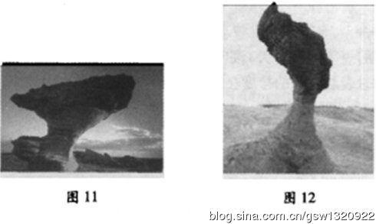

例4： 图13为我国西北某局部地貌的等高线地形示意图，据图回答1—2题。

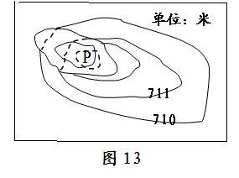1、图中P等高线的数值为 （ ）

A、711米B、712米C、713米D、714米

2、图示局部地貌可能是（ ）

A、风力侵蚀地貌 B、风力堆积地貌

C、流水侵蚀地貌 D、流水堆积地貌

解析：图中等高线等高距为1米，由等高线地形图绘制方法可知P等高线数值为713米；由等高线数值递变规律和分布特征可知该地貌形态顶部大、底部小，再结合该地貌位于我国西北地区，可判断为风力侵蚀形成的风蚀蘑菇。答案：1、C 2、A

**五、岱崮地貌**

“岱崮地貌”是2007年8月我国新命名的一种岩石地貌，是沂蒙山区特有的一种地貌景观，过去在地貌上称之为“方山”。“崮”的顶部平展开阔，锋巅周围峭壁如削，峭壁下面坡面有陡到缓，远处观望，像是戴着平顶帽子的山头。“崮”的成因主要是古生代寒武纪石灰岩受了强烈的地壳切割和抬升运动，经过侵蚀、溶蚀、重力崩塌和风化等多种外力作用，形成外形呈圆形、山顶平展，周围山壁如削、峭壁下陡坡逐渐由陡到缓的地貌形态。其景观如图14.

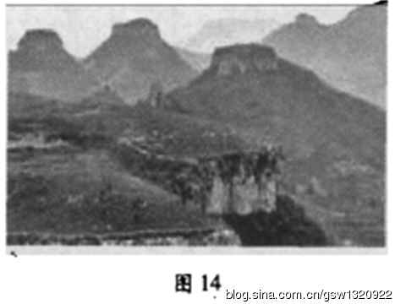

例5：图15等高线表示一中岩石地貌，该种地貌是（ ）

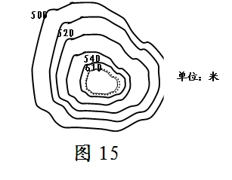

A、广西“乐业天坑” B、山东“岱崮地貌”

C、广东“丹霞地貌” D、云南“喀斯特”地貌“

解析：图中等高线由四周向中心递减，先稀疏后密集，中心附近有陡崖，中心处平坦，符合“岱崮地貌”的形态特征。答案：B

以上是我个人的一些拙见，图中提供的图片不清楚的地方还请大家谅解。希望能给同学们一些帮助。

【教学反思】

1.特殊地貌等高线图不同于一般的等高线，存在这特殊性，以一组试题为案例引出其他特殊地貌，并进行等高线的判读，值得研究，可以帮助学生以后遇到类似问题后不再茫然不知所措；

2.从景观地貌-等高线绘制-等高线特征（形状、大小、疏密）的概括，符合学生的认知规律，能够实现有效教学；

3.二轮复习阶段，以学生问题为切入点寻找相应的专题进行复习，有针对性。